Journée Mondiale de la Normalisation 2015
14.10.2015
Maison du Savoir ▪ 2 avenue de l’Université (Esch-sur-Alzette)
https://world-standards-day-2015-luxembourg.eventbrite.com
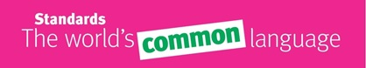

01.09.2015
L'ILNAS, en collaboration avec l’Université du Luxembourg, organise un événement pour célébrer la 46ème Journée mondiale de la normalisation le mercredi 14 octobre 2015 à partir de 14 heures dans la Maison du Savoir à Esch-Belval. Réservez dès à présent votre après-midi !
Les normes internationales sont essentielles, quel que soit le secteur d’activité, pour garantir un niveau élevé de qualité et de sécurité, mais également pour permettre la compatibilité des produits et l’interopérabilité des systèmes. Les normes constituent donc un langage commun universel facilitant la communication, la collaboration et les échanges au niveau international. Sur ce thème : « Les normes – Langage commun universel », l’ILNAS et l’Université du Luxembourg organisent donc un événement dédié aux experts nationaux en normalisation et à toute personne curieuse de découvrir le domaine.
La Journée mondiale de la normalisation débutera par une première partie consacrée à la normalisation dans le secteur des Technologies de l’Information et de la Communication (TIC), puis une seconde partie plus généraliste s’intéressera de manière plus large aux activités de normalisation technique et viendra également récompenser un délégué national en normalisation avec la remise par l’ILNAS du trophée « Délégué en normalisation ».
Pour clôturer cette 46ème Journée mondiale de la normalisation, tous les participants seront ensuite invités à partager un cocktail, afin de favoriser les partages d’expériences et les échanges. Une manière également de remercier toutes les personnes investies dans la normalisation technique au Grand-Duché de Luxembourg.
Voici le programme préliminaire de l'événement:
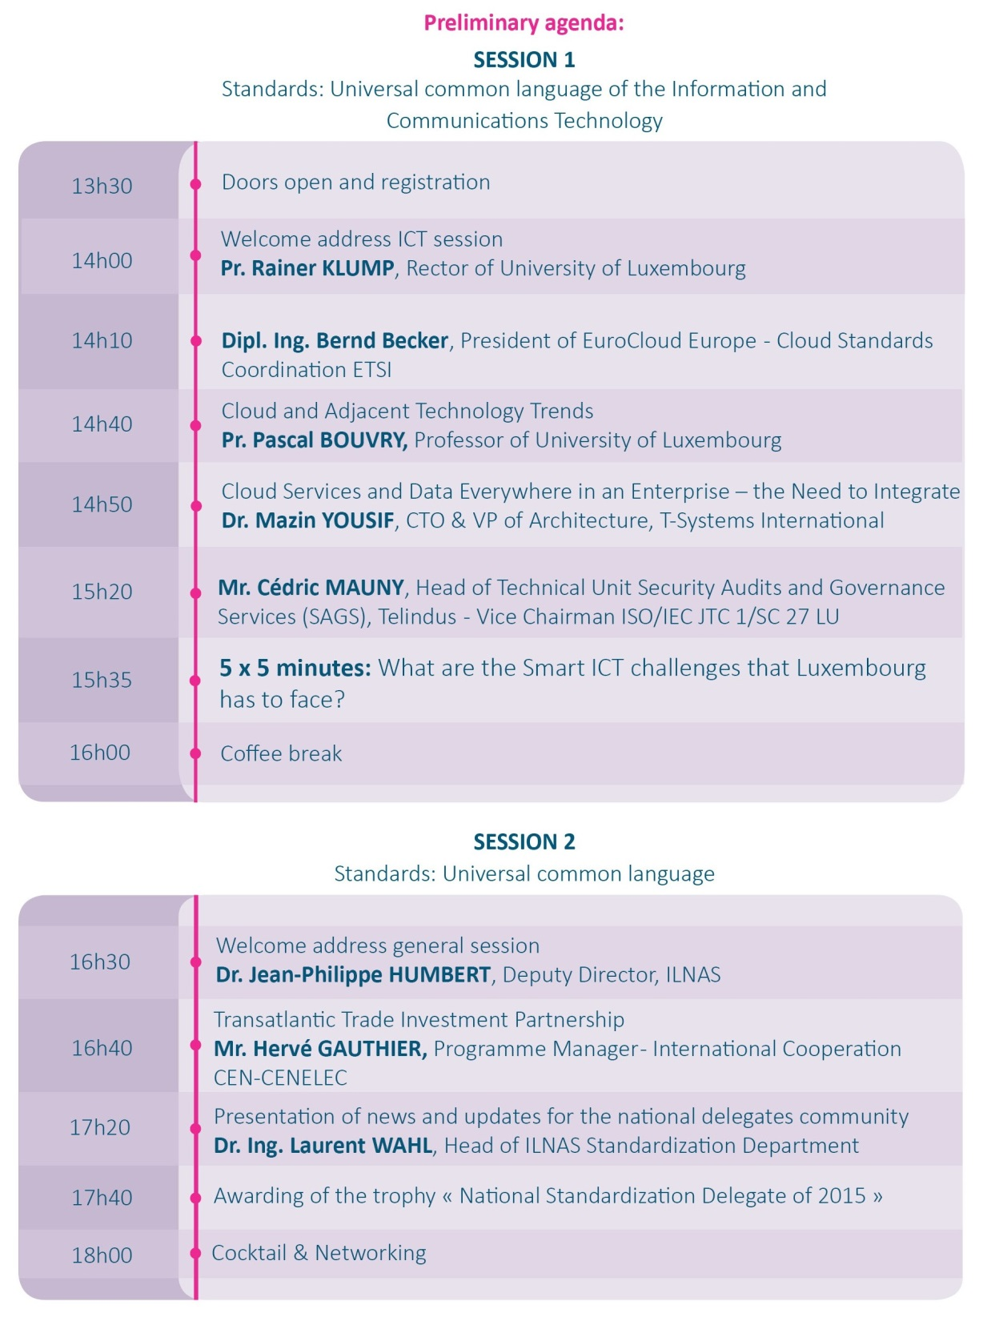
Inscrivez-vous dès maintenant !
Pour toute demande d’information complémentaire, merci de nous contacter directement par email : anec@ilnas.etat.lu. Nous vous recontacterons dans les meilleurs délais pour vous fournir l’ensemble des informations relatives à l’événement.

